

丽水职业技术学院
顶岗实习工作手册
机电工程学院
汽车营销与服务专业
班 级
学 号
姓 名
指导教师

2019年11月

实习手册目录

一、毕业（顶岗）实习目的要求 1
1.毕业（顶岗）实习的目的 1
2.毕业（顶岗）实习的要求 1
2.1毕业（顶岗）实习学生须知 1
2.2毕业（顶岗）实习指导教师的主要工作 3
二、毕业（顶岗）实习主要方向及岗位 3
三、毕业（顶岗）实习时间安排 4
四、学生毕业实习后需上缴材料 5
五、毕业（顶岗）实习成绩评定 5
附件1 丽水职业技术学院毕业实习鉴定表 6
附件2 营销策划方案模板 8
附件3 工作视频要求及说明书模板 11
附件4 维修工作案例要求及模板 15
附件5 工作岗位说明书………………………………………………………18

一、毕业（顶岗）实习目的要求

1.毕业（顶岗）实习的目的
顶岗实习是实习教学重要的一环，通过深入生产单位的顶岗实习，可以加深学生对职业和专业的认识，培养、锻炼学生综合运用所学的理论、知识、技能和去独立分析和解决实际问题的能力，提高专业技能，为学生毕业后走上正式工作岗位打下基础。同时可以检验教学效果，为进一步提高教育教学质量，培养合格人才积累经验。
汽车技术服务与营销专业的目标是培养具备现代汽车的基本理论和技术的应用与管理人才，由于专业毕业生需要具备较强的生产经验和操作技能，学生如能在毕业前有较长的企业实习经历，就业时将有明显的优势，毕业（顶岗）实习的目的是：
1. 增强动手能力、协作能力、专业技术能力和对社会的认知能力，培养吃苦耐劳的精神，锻炼承受挫折的心理素质，以利于养成良好职业道德。
2. 综合运用所学的基础理论、基本技能和专业知识，通过实践锻炼独立分析和解决实际问题的能力，加强对汽车市场营销和服务过程的认知。
3.更直接地接触社会，了解社会需求，加深对社会的感知，增强对社会的适应性，将自己融合到企业中去，培养实践能力，缩短从一名大学生到一名优秀的企业员工之间的距离，提高专业综合素质，为以后走向社会打下坚实的基础。
4.了解汽车服务企业的组织结构和职能部门，熟知工作流程，基本明确自己适合的就业岗位，为未来的职业生涯规划起到关键的指导作用。
5. 检验教学效果，为进一步提高教学质量，培养适合汽车服务企业的优秀人才积累经验。

2.毕业（顶岗）实习的要求

2.1毕业（顶岗）实习学生须知
2.1.1实习要求
1.实习准备
1）在思想上要求充分认识实习的重要性，面对现今对就业人员的素质和专业水平越来越高的要求，面对困难，学生要有艰苦奋斗、吃苦耐劳的准备。
2）在业务上要求同学们做好专业知识和技能的充分准备。
3）与所在单位的指导老师共同研究制定出一份实习计划。
2.实习业务要求
1）学生进入单位实习后，登录丽水职业技术学院综合实训平台（http://zhsx.lszjy.com/Login.asp），填写相关信息，并及时填写综合实训平台各项目。学生在实习期间，通过综合实训管理平台来提交周汇报、与老师交流、上交材料、上报信息。
2）实习结束，完成《毕业实习鉴定表》各项内容。
3）按时到实习单位实习，服从实习单位的管理。
4）实习结束后学生必须于2020年5月22日前返校，如不能按时返校，延误毕业环节有关工作，责任由学生自负。
3.实习纪律
实习生具有双重身份，即是实习单位的一员，又是学校的一员。因此在实习过程中，应严格遵守学校有关规章制度的同时，必须做到：
1）要按时到实习单位报到，按时上下班，按时完成实习任务，上交实习成果和有关材料。
2）实习单位确定后，不要随意调换；服从实习单位领导和指导老师的安排，严格遵守有关规章制度。
3）实习期间所有同学都应尽量克服困难，尽量减少请假。如遇有必须请病、事假情况，须提前向实习单位和学校的指导教师请假，经允许后方可离开。
4）珍惜实习机会，争取进一步实习及工作就业机遇，要充分发挥自己的聪明才智，积极工作，提升个人能力，为校争光。
5）要谦虚好学，尊重实习单位领导、指导老师和其它工作人员，虚心接受老师的指导。
6）积极主动参加健康有益的文体活动，积极参加各项集体活动。
7）要好学勤记，实习期间要认真学习，刻苦钻研，多看多问，及时将实习感受体会记录下来，为撰写实习论文或总结报告积累资料。
8）所有同学在专业实习期间，必须注意人身安全、饮食卫生，防止意外事故。
9）注意信息安全，严格遵守单位保密制度，不外传单位信息，不违规复制机密数据。自觉遵守国家的有关规定，不发表反动、色情和其它违反国家法律、法规的言论、信息，不做与工作无关的上网操作。
10）遵纪守法，实习期间不得从事法律法规、企业规章和校纪校规所不允许的各项活动，遵守社会公德，做模范公民。

2.2毕业（顶岗）实习指导教师的主要工作
1. 指导完成毕业设计
毕业论文（设计）工作前期，指导教师要认真指导学生完成开题报告，及时签署指导教师的审核意见，指导学生完成毕业设计工作，检查及辅导学生的毕业设计及毕业设计说明书（论文）。
2. 加强与学生的沟通
在实习期间，要多与所指导的学生沟通，了解掌握学生的想法，了解些社会对毕业生的要求。要求每位教师必须及时通过综合实训管理平台，开展对相关学生的毕业实习指导工作，按时批复学生的实习周汇报。
周汇报制度
1）毕业（顶岗）实习期间，学生必须将每周的实习情况向实习指导教师汇报。
2）实习同学必须将每周的汇报填入学院综合实训管理平台，每周的周汇报截止时间为每个星期的星期日，第二周由指导教师批改回复。没有在规定的截止时间内发送周汇报，指导教师即认为该学生没有该周的汇报。
3）周汇报一般不宜少于300字。周汇报应该做到内容详尽，表述正确，不能马虎，过于简单，或表述不正确。不要出现类似“本周无事”、“本周休息”、“本周上班”、“本周整理资料”等文字，无法起到反映实习工作情况的作用。
4）周汇报数量应达到80%，否则毕业实习成绩不及格。
3. 做好毕业生就业推荐工作
要求指导老师多联系就业单位，根据学生需要帮助联系安排学生毕业实习单位。

二、毕业（顶岗）实习主要方向及岗位
1.实习去向
- 汽车4S店
- 汽车销售企业
- 汽车维修企业
- 汽车综合监测站
- 汽车配件销售企业
- 汽车美容企业
- 保险公司
- 信贷公司
2.实习内容
学生在单位老师指导帮助下，可参加以下工作：
- 了解企业文化，理解企业的价值观与经营理念；
- 了解企业的规章制度与管理模式；
- 熟悉产品（实物产品和服务产品）及其推销技巧、促销技巧；
- 熟悉企业的营销策略组合；
- 掌握与客户的谈判技巧；
- 熟悉售前、售后服务接待；
- 了解各种维修工艺；
- 熟悉汽车保险业务；
- 了解汽车信贷业务；
- 日常行政事务工作。
3.实习岗位
学生可以根据自身情况选择以下某一个岗位实习。
- 展厅销售顾问
- 售后服务顾问
- 市场客服
- 汽车维修工
- 配件管理员
- 车险理赔员
- 汽车信贷员

三、毕业（顶岗）实习时间安排
起止时间：2020年2月9日至2020年5月2日。
2019年12月1日至2019年12月15日：教研室组织毕业动员；
2019年12月15日至2019年12月20日：分配好指导教师，每位实习生确定好毕业设计类型；
2019年12月21日至2019年12月30日：完成毕业设计任务书；
2020年1月1日至2020年2月9日：教师对实习生进行实习前指导，实习生收集毕业设计素材；
2020年2月10日至2020年4月20日：实习生正式到企业实习，指导教师结合实习单位和岗位指导实习生进行毕业设计，并完成初稿；
2020年4月21日至2020年5 月22日：在指导教师的指导下实习生在毕业设计的初稿上修改完善，并提交终稿；
2020年5 月25日：全体实习学生返校；
2020年5月28日至2020年6月4日，毕业实习成果交流评分、毕业设计答辩等毕业鉴定工作。

- 学生毕业实习后需上缴材料

1.毕业设计（营销策划方案、维修工作案例、工作视频三选一）
2.实习鉴定表（需企业盖章评价）
3.实习周记（上交实训综合平台）
4.实习交流记录（上交实训综合平台）
5.实习总结（不少于1500字）

五、毕业（顶岗）实习成绩评定
学生顶岗实习总成绩由实习单位鉴定成绩(30%)、毕业设计成绩(40%)、实习材料质量(30%)三部分组成。
实习成绩按优、良、中、及格、不及格五级评定。
优：达到实习计划中所规定的全部要求，实习材料齐全，内容完整。实习单位鉴定成绩优。毕业设计课题具有实用性，具一定的创新性，答辩成绩优秀。能对实习内容进行全面、系统的总结，实习无违纪行为。
良：达到实习计划中规定的全部要求，实习材料齐全，内容完整，实习单位鉴定成绩良好，毕业设计课题成绩良以上，实习总结能对实习内容进行较全面的概括；实习中无违纪行为。
中：达到实习计划中规定的全部要求，实习材料基本齐全，实习单位鉴定成绩合格，毕业设计课题成绩中等以上，实习总结能对实习内容进行概括；实习中无违纪行为。
及格：基本达到实习计划中所规定的基本要求，毕业设计成绩合格，顶岗实习基本材料完整；实习中无违纪行为。
不及格：未能完成实习要求，毕业设计不合格，或实习材料不完整。

附件1 毕业设计任务书


毕业设计任务书

GRADUATION DESIGN TASK BOOK

姓 名: X X X
专 业：汽车营销与服务
班 级： XXXXXX

学 号 : XXXXXXXXXX
指导老师： X X X

- 毕业设计概述
- 毕业设计题目
XXXXXXXXXXXXXXX
2.毕业设计任务
介绍此项工作任务的性质、重要性、主要工作内容、拍视频的意义和作用等。类似于论文的摘要部分。
二、任务流程说明
具体介绍工作内容的步骤，例如(宋体、小四、1.5倍行间距、段前短后0)
第一步：………………
………………………………
第二步：
……………………………
步骤中除了写明工作内容外，还应该写明这一部分工作的要求，比如说，穿戴工作服，佩戴胸卡，工作话术，维修所使用的专业工具，拧紧力拒，装配的顺序，必要的安全检查。
此骤的书写模式，仅作为一种参考，各位同学可以根据职位要求，以其他方式书写，原则是能够详细的说明清楚每一步的工作内容及要求。
注意：销售岗位，任务书第一步应该从顾客进店接待开始；维修技师岗位，第一步应该从接到任务委托书开始；售后服务顾问岗位，第一步应该从顾客进店接待开始。

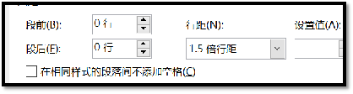

附件2 营销策划方案模板
丽水职业技术学院
机电工程学院
营销策划书
活动名称
（——如果有副标题此处写副标题名称）

专业：汽车营销与服务
班级：汽车xxxxxx
学号：xxxxxxxxx
姓名：xxx
导师：xxx

2020年5月

一、市场分析
1.1背景分析
1.2 SWOT分析
13 客户群分析
二、策划目标
2.1 市场目标
2.2 销售目标
三、策划方案
具体介绍活动一步步如何实施。作为策划的正文部分，表现方式应使人容易理解，表述方面要力求详尽，写出每一点能设想到的东西，没有遗漏。在此部分中，不仅仅局限于用文字表述，也可适当加入统计图表等；
对策划的各工作项目，应按照时间的先后顺序排列，绘制实施时间表有助于方案核查。人员的组织配置、活动对象、相应权责及时间地点也应在这部分加以说明。
3.1 前期准备
3.2 现场活动
四、人员及物资安排
列出活动需要的物资准备和每一个环节需要的人员安排，对可能出现的情况要设定预案。
五、经费预算
六、预期及评价

标题为宋体四号加粗，正文为宋体、小四、1.5倍行间距。

致谢
示例如下，仅供参考。
本营销策划方案是在***老师的悉心帮助指导下完成的。在三个多月的毕业顶岗实习期间，汽车专业各位领导、老师的言传身教，丰富的技术经验、渊博的专业知识和严谨的工作态度，给了我很大的启迪和帮助。在此，谨向他们表示衷心的感谢！
在毕业实习的过程中，得到了实习单位****有限公司的大力帮助，也得到了经理***及师傅***的帮助，在此也向他们表示感谢！
同时，感激三年来，一直支持、鼓励和教育我的老师和养育我长大且仍在为我辛苦操劳的父母。他们为我能完成学业付出了许多汗水，更饱含着深情的期待，这使我终生难忘也必将继续影响着我的未来。
最后，由于本人水平有限，加之时间仓促，难免有欠妥和错误之处，恳请各位老师，各位同学多多批评指正，本人将不胜感激！

附件3 工作视频制作要求及说明书模板

视频制作要求
- 内容要求
  - 视频必须本人出镜，可以为销售接待、维修保养等与汽车行业相关的内容。
  - 视频时长应控制在8-12分钟之间。
  - 视频内容应符合职业道德与操作规范，并遵守相关法律法规，不做危险操作。
- 格式要求
  - 视频应为横屏拍摄，分辨率不小于1280x720，帧率不小于25fps，并采用MP4、AVI等主流播放器能够播放的格式。
  - 视频画面应对焦清晰，并避免抖动。
  - 视频声音应清楚，可去掉声音后进行后期配音或采用耳机现场录音，并要配有相应的字幕。
  - 视频应采用如下图片作为片头（会提供源文件），图片显示3~5秒，将“工作视频”四个字改为自己视频的标题，并注明自己的姓名与班级。
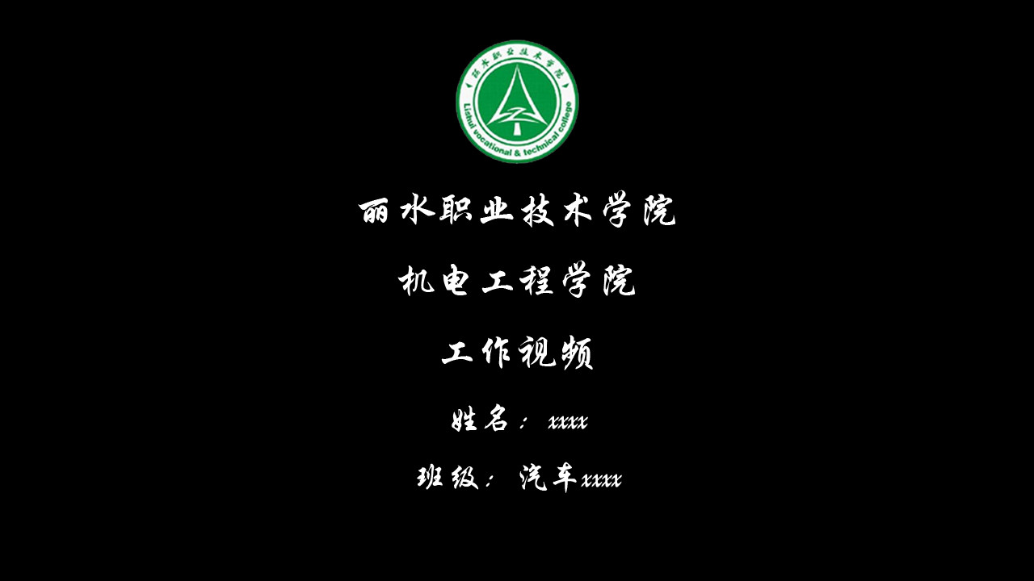
- 制作要求
  - 视频中不得出现水印，推荐使用系统自带录音机软件进行后期配音，如需音频处理可采用Adobe Audition；采用快剪辑、Photoshop等软件进行视频剪辑、字幕制作与导出，如有需要可以用格式工厂软件进行转码。
  - 视频应以刻盘的方式与视频说明书一起提交。（附格式）

附件4 岗位说明书
销售顾问任职要求
1.大专以上学历，男女不限；
2.良好的语言沟通能力，富有亲和力；
3.形象气质好，性情开朗，积极主动；
4.具有良好的团队协作能力和敬业精神；
5.有驾照或优秀毕业生优先录用。
岗位职责
1.执行汽车的销售流程；
2.向顾客演示汽车的产品和服务，包括试乘试驾；
3.除顾客的疑虑与抗拒，专业地处理顾客投诉；
4.维持与顾客的良好关系，并及时更新顾客资料；
5.通过追踪潜在顾客，取得顾客名单，促进销售；
6.确保展厅和展车整洁参与制订销售活动、市场开发、促销计划。
7.了解竞争产品和价格及汽车市场信息。

整车库管员岗位要求
1.高中以上学历，物流管理、汽车等相关专业，具有一年以上汽车整车库管经验；
2.具有一定汽车产品知识和仓储管理知识，有较强的沟通协调能力；
3.熟练使用 office 办公软件，有驾照并具有熟练驾驶技术；
4.为人正直、诚实，工作细致、严谨，责任心强；
岗位职责
1.负责商品车出入库及在库管理；
2.负责随车文件及钥匙的管理；
3.负责提供库存结构、库存商品车状态等的统计分析报表；
4.负责与厂家及物流公司的沟通。

前台接待岗位要求
1.中文、旅游管理、信息管理、文秘与办公自动化专业；
2.大专学历或以上；
3.具有良好的亲和力及服务意识，普通话标准；
4.端庄大方，细致耐心，热情、积极，熟悉办公软件操作。
岗位职责
1.负责公司电话的接听、转接；
2.负责客户接待工作；
3.负责客户休息室、儿童游园等区域的卫生等管理工作；
4.文件的打印、整理，办公设备的管理。

服务顾问任职要求
1.经济学、市场营销、旅游管理、汽车维修相关专业；
2.大专学历，性别不限，男：170cm 以上、女：160 cm 以上；
3.具有良好的沟通能力及服务意思；
4.责任心强、细致耐心，工作积极、热情；
5.有驾驶证优先。
岗位职责
1.对维修用户的车辆进行初步判断和检查，详细记录相关信息；
2.倾听并详细记录顾客的要求，确定修理内容并填写任务订单；
3.主动收集、反馈各种质量信息、技术信息、故障信息；
4.协助维修主管安排维修车间生产。对常规保养项目就快修项目直接派工。
5.及时、妥善处理顾客的抱怨。

备件部管理员任职要求
1.大专学历，物流管理、汽车管理相关专业；
2.一年以上的库房管理工作经验，有驾驶证优先。
3.具有较好的货物管理能力，工作认真仔细；
4.良好的沟通、逻辑能力，为人诚恳，品行端正；
5.工作积极、热情，吃苦耐劳精神，熟悉办公软件操作。
岗位职责
1.验收货物，办好入库手续，按照规范摆放库房货物，并做好标志 ；
2.对照出库单，提取货物，交给发货人员或客户，并填写交验手续 ；
3.每天清理库房，保持库房整洁有序 。

保险理赔员任职要求
1.汽车相关专业，大专或以上学历；
2.具有一定的汽车知识，熟悉汽车保险规定；
3.熟悉的汽车保险理赔知识，熟悉保险定损、理赔业务流程；
4.良好的服务意识及沟通技巧，责任心强，具有良好的团队精神及职业道德；
5.持相关资格证及汽车驾驶证，熟练操作办公软件。
岗位职责
1.负责承接客户的出险报案、拍照、定损工作向客户解答保险业务的专业知识；
2.负责保险理赔车辆的手续检查及追踪工作；
3.跟踪车辆维修过程，保持与客户良好沟通；
4.完成保险业务销售，定期回访出险客户；
5.协助维修顾问做好客户预约，新车索赔等不同的工作。

